新 书 推 荐
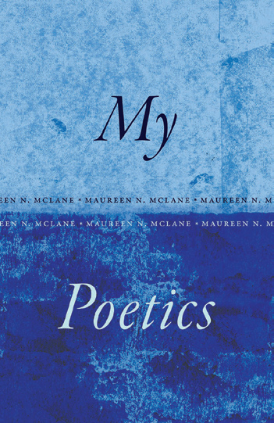
中文书名：《我的诗学》
英文书名：My Poetics
作 者：Maureen N. McLane
出 版 社：The University of Chicago Press
代理公司：ANA/Jessica
页 数：296页
出版时间：2024年4月
代理地区：中国大陆、台湾
审读资料：电子稿
类 型：诗歌
Best Sellers Rank:
#351 in Poetry Literary Criticism (Books)

内容简介：

著名诗人和评论家莫琳·麦克莱恩（Maureen N. McLane）提供了一部跨越浪漫主义和当代诗歌的实验性批评作品。

在《我的诗学》中，莫琳·麦克莱恩（Maureen N. McLane）以诗人、批评家、理论家和学者的身份写作，但最重要的是，他是一位热情洋溢的读者。麦克莱恩的文章以一种创新、可对话的风格写成，阐明了她自己的诗学，并更广泛地暗示了诗学所能涵盖的一切。从浪漫主义的颂歌和赞美诗到匿名民谣，从俳句和俳文到现代主义和当代英语诗歌，《我的诗学》探索了诗歌作为思辨工具和记录我们生存意识的方式。麦克莱恩提出了一些开放性的问题：诗歌如何产生思维模式？押韵如何帮助我们衡量思想？诗歌与周围环境的关系是什么，具体的诗歌又是如何激活这种关系的？

如果像华莱士·史蒂文斯（Wallace Stevens）所写的那样，“诗歌是学者的艺术”，那么《我的诗学》则打着一个稍微不同的旗帜：研究和批评也是诗人的艺术。《我的诗学》穿插着麦克莱恩的诗歌，并借鉴了汉娜·阿伦特（Hannah Arendt）、珀西·比西·雪莱（Percy Bysshe Shelley）、罗兰·巴特（Roland Barthes）、布鲁诺·拉图尔（Bruno Latour）和其他作家和诗人，是一部形式上和智力上都具有冒险精神的作品。它巧妙地安排了阅读和偏离，为我们展示了一种与诗歌和诗学相处的方式。

作者简介：

莫琳·麦克莱恩（Maureen N. McLane）是纽约大学亨利·詹姆斯（Henry James）英美文学教授。她是四部散文作品的作者，最近的是 《我的诗人》（My Poets）和《民谣，吟游诗人和英国浪漫主义诗歌的形成》（Balladeering, Minstrelsy, and the Making of British Romantic Poetry），以及八本诗集，包括 《你想要什么》（What You Want）、《这种蓝色》（This Blue）和《有人说》（Some Say）。

媒体评价：

“《我的诗学》时而发人深省，时而令人振奋，是麦克莱恩大量作品的耀眼伴侣。评论和艺术的动人的音乐作品。”
——阿纳希德·奈塞西安，《济慈的颂歌:一个情人的话语》的作者

“《我的诗学》坚持认为，面对历史危机和生态灾难，诗歌是一种必要的艺术，是一种培养抵抗性和反应性注意力的模式制作形式。这种关注在麦克莱恩对众多诗人和诗歌的敏锐接触中得到了充分体现。《我的诗学》同样关注塑造当今诗歌的物质条件，以及诗歌实践和形式的不合时宜的历史，对创作诗歌和诗歌产生的思维进行了一次又一次的令人振奋和细致入微的调查。《我的诗学》将是诗歌读者和实践者必不可少的、持久的资源。”
——玛格丽特·朗达，《遗留者:大自然尽头的美国诗歌》作者

全书目录：

以问答的形式进行宣传
给读者的提示
“好了，我们走吧”
第一章 条件/诗学
“看你已经忘记了”
“首选项”
“他们总是在想”
第二章：作曲/诗学
“闹鬼”
“乌鸦”
“杂草”
“树”
“和你一起在树林里散步后，在树林里散步”
第三章：符号/诗学
“符号/充分性......”
第四章 韵律/诗学
第五章 合唱/诗学
《月出》
致谢
“恩沃伊”
注释
参考书目
索引

感谢您的阅读！
请将反馈信息发至：版权负责人
Email：Rights@nurnberg.com.cn
安德鲁·纳伯格联合国际有限公司北京代表处
北京市海淀区中关村大街甲59号中国人民大学文化大厦1705室, 邮编：100872
电话：010-82504106, 传真：010-82504200
公司网址：http://www.nurnberg.com.cn
书目下载：http://www.nurnberg.com.cn/booklist_zh/list.aspx
书讯浏览：http://www.nurnberg.com.cn/book/book.aspx
视频推荐：http://www.nurnberg.com.cn/video/video.aspx
豆瓣小站：http://site.douban.com/110577/
新浪微博：安德鲁纳伯格公司的微博_微博 (weibo.com)
微信订阅号：ANABJ2002


